МБДОУ № 4 «Лютик»

**Викторина по ОБЖ для детей старшей группы**

***«Что? Где? Когда?»***

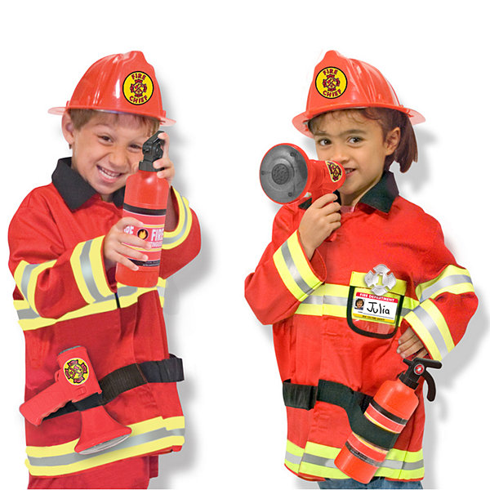

Составила и провела: Крохмалева С.Ю.

Евпатория,2020 год

**Викторина по ОБЖ для детей старшей группы**

***«Что? Где? Когда?»***

**Цель:** Закреплять у детей  правила противопожарной безопасности и поведения в случае возникновения пожара. Продолжать учить командным играм, умению согласовывать свои действия с действиями своих товарищей. Развивать мышление, память, внимание.

**Материал и оборудование:** Карточкис вопросами и ответами; картонный макет огнетушителя; иллюстрации картин к сказкам; маленькие карточки с изображением пожарного по количеству вопросов викторины. Два ведра с водой, два тазика и два стакана. Сладкий сюрприз.

**Ход викторины.**

Группа детей делится на две команды. Вопросы викторины написаны на карточках. Зачитывает вопрос команде ведущий. В случае если обе команды дают неверный ответ, то правильный ответ зачитывается ведущим. За каждый правильный ответ игроки получают карточку с изображением пожарного. Побеждает та команда, которая по окончании игры наберёт больше карточек. Дети делятся на две команды и произносят свой девиз.

- Ребята сейчас мы с вами будем соревноваться и узнаем, кто из вас готов стать юным пожарником. Проведем мозговой штурм.

**1.Конкурс « Отгадай загадку»**

1.Выпал на пол уголек,

Деревянный пол зажег,

Не смотри. Не жди, не стой,

А залей его *…(водой)*

2. В деревянном домике

Проживают гномики.

Уж такие добряки –

Раздают всем огоньки. *(спички)*

3.Шипит и злится.

Воды боится.

С языком, а не лает,

Без зубов а кусает. *(огонь)*

4. Без рук, без ног

К небу ползет. *(дым)*

5. Висит - молчит,

а перевернешь, шипит, и пена летит *(огнетушитель)*

6. На привале нам помог:

Суп сварил, картошку пёк,

Для похода он хорош,

А с собою не возьмёшь. *(костер)*

7. Голова огнём пылает.

Тело тает и сгорает.

Таять может, да не лёд.

Не фонарь, а свет даёт. *(свеча)*

8. Заклубился дым угарный,

Гарью комната полна.

Что пожарный надевает?

Без чего никак нельзя? *(противогаз)*

- А теперь пришло время отвечать на вопросы.

**2. Вопросы и ответы викторины.**

**- Как** называется профессия людей, борющихся с огнём? *(пожарные).*

**- Почему** пожарных вызывают по телефону именно 101? *(101 самый простой и короткий номер, его легко запомнить. Этот номер легко набрать даже в темноте и на ощупь).*

**- Почему** пожарная машина красная? *(Красная, чтобы издалека было видно, что едет пожарный автомобиль, которому необходимо уступить дорогу. Красный цвет - цвет огня).*

**- Как одеваются пожарные?** *(Пожарные надевают брезентовый костюм. Он не горит не намокает. Голову от ударов защищает каска, на руках рукавицы, на ногах сапоги. Для работы в огне и дыму, пожарным необходим аппарат для дыхания).*

- А теперь посмотрим, какая из двух команд, самая ловкая.

**3.**  **Проводится игра эстафета**: кто быстрее из ведра стаканом наполнит тазик водой. Побеждает та команда, которая меньше прольёт воды и быстрее наполнит тазик).

*Входит пожарный - ребенок. Рассказывает стих о себе.*

Кто на вызов, словно птица,

Срочно на машине мчится

Кто в борьбу с огнем вступил,

Пеной пламя затушил?

О пожарных речь идет,

Честь и слава их найдет

Все пожарные страны

И отважны и смелы.

**4. Д/и: «Какой пожарный?»** (подбор прилагательных)

**Д/и: «Что нужно пожарнику для работы»** (карточки на столах, дети по очереди выбирают правильную картинку и прикрепляют ее на фланелеграф).

Ребенок - пожарный проводит физминутку для детей под музыку.

**5. Узнай по представленным иллюстрациям, произведения, где упоминается о пожаре?**

(С. Маршак «Пожар», «Кошкин дом», К. Чуковский «Путаница», С. Михалков «Дядя Степа»).

- Вспомни, чем тушили пожар герои стихотворения «Путаница» и кому удалось затушить пожар?

(Пожарник крокодил тушил пирогами, грибами, блинами, а потушить удалось бабочке).

**6. Теперь снова будем отвечать на вопросы:**

- **Чем опасны пожары?** *(При пожаре могут погибнуть люди. Могут сгореть вещи, квартира и даже целый дом).*

- **Чем опасен пожар, кроме огня?** *(Страшнее огня бывает дым. В задымлённой комнате легко заблудиться и не найти выход. Трудно дышать).*

- **Чем можно тушить начинающийся пожар?***(Пожар можно тушить огнетушителем, водой, песком, одеялом).*

- **Что ты должен сообщить, вызывая пожарных?***(Необходимо сообщить свой точный адрес, фамилию, имя и что горит).*

- **Почему опасно играть со спичками и зажигалками?** *(Игры со спичками и зажигалками являются причиной пожара).*

- **От чего бывают пожары?** *(Пожары возникают, если не соблюдать правила пожарной безопасности: оставлять без присмотра включенными телевизор, утюг, газовую плиту и т. д.).*

- **Что надо делать, если в квартире много дыма?** *(Необходимо смочить водой одежду, покрыть голову мокрой салфеткой, дышать через намоченную ткань, продвигаться к выходу ползком).*

- **Что вы станете делать, если увидели, что нижние этажи дома охвачены пламенем?** *(Смочить свою одежду и всё вокруг себя водой, ждать помощи. Нельзя пытаться выбежать из дома, если живёшь на верхних этажах. Пройдя два-три этажа, можно отравиться продуктами горения).*

**7. Конкурс «101 спешит на помощь»**

***- Наша задача спасти животных***

Команды встают друг за другом. Перед ними стоят кегли в ряд. Командам дается маленькая пожарная машинка на веревочке. Дети поочередно «змейкой» обегают кегли, ведя за веревочку машинку, стараясь не сбить ни одной кегли, берет, лежащую в обруче фигурку животного и возвращается.

В конце викторины подводится итог игры. Просмотр видео ролика о ППБ.